**Дата: 26.11.2024 Фізична культура Клас: 4-Б Вчитель: Таран Н.В.**

**Тема: Організаційні вправи, загальнорозвивальні вправи. Різновиди ходьби. Різновиди бігу. Танцювальні кроки «Полька на місці». Рухлива гра «Білі ведмеді»**

**Завдання уроку**

1. Сприяти розвитку різновидів ходьби, бігу.

2. Вдосконалювати техніку виконання організаційних та загально розвивальних вправ.

3. Сприяти розвитку спритності, бігу.

4. Відпрацьовувати танцювальний крок «Полька на місці».

4. Виховувати дисциплінованість.

**Хід уроку**

***Під час дистанційного навчання дуже не хочеться вставати з ліжка, особливо дітям. Для того, щоб ранок розпочинався з користю, рекомендуємо зайнятись разом зарядкою. І корисно і приємно. У сьогоднішніх відео діти виконають ряд фізичних вправ, які легко виконувати вдома. Ніяке обладнання чи спортзал не потрібно!***

**1.Пригадайте правила техніки безпеки під час занять фізкультурою:**

[**https://www.youtube.com/watch?v=66OE_d_2hc0**](https://www.youtube.com/watch?v=66OE_d_2hc0)

**2. Організаційні вправи.**

**Ходьба:**

**-** на носках, на п’ятках, на внутрішній і зовнішній стороні стопи;

- руки вперед - рулюємо;

- навприсядки.

**3. Загальнорозвивальні вправи:**

[**https://www.youtube.com/watch?v=4obP2ah39n0&amp;t=7s**](https://www.youtube.com/watch?v=4obP2ah39n0&amp;t=7s)

**4. Різновиди бігу і ходьби в домашніх умовах.**

**- Перегляньте відео про різновиди ходьби та бігу на місці в домашніх**

**умовах.**

[**https://www.youtube.com/watch?v=OO-_a_qHkSw**](https://www.youtube.com/watch?v=OO-_a_qHkSw)

**5. Історія виникнення танцю «Полька»**

**Танець «Чеська полька»** [**https://www.youtube.com/watch?v=bI6sVOTosQY**](https://www.youtube.com/watch?v=bI6sVOTosQY)

**Полька** — це життєрадісний і пустотливий чеський танець, який виконують по всій Європі. І хоч різні народи доповнили це дійство своїми національними елементами, в кожній країні полька вважається веселим і завзятим танцем. Вона здатна підняти настрій в сумний день, навіть якщо просто подивитися на танцюючих, а вже якщо ще й станцювати її, то заряд бадьорості, енергії і гарного настрою забезпечені. Слово «полька» чеською мовою означає половинний крок. Скорий темп танцювальних рухів вимагає різкості, чіткості і спритності, і тим самим робить кроки маленькими і швидкими. Через співзвуччя танцю з назвою країни Польща багато хто думає, що саме ця держава є батьківщиною танцю, але це не так. Полька з’явилася майже двісті років тому в чеській провінції Богемія. Завдяки своєму швидкому виконанню вона запаморочила голову людям різного соціального статусу, і без цього чарівного дійства було важко уявити урочистий захід, будь-то світське гуляння або народне. Популярність польки перекинулася з Чехії на Францію, і незабаром вона полонила всю Європу. Звідси і варіації назви, наприклад, фінська, білоруська, угорська і так далі.

Давайте ознайомимося з основними рухами цього танцю. По-перше, полька — це парне виступ. По-друге, виконують її у швидкому темпі, музичний розмір 2/4. Це досить простий танець, і початківцям виконавцям потрібно розучити всього пару основних рухів. З іншого боку легкі на вигляд кроки вимагають від танцюриста віртуозного виконання — занадто швидкий темп не кожному під силу.

**Танцювальні кроки «Крок польки».**

[**https://www.youtube.com/watch?v=TV-NTOIjlqw**](https://www.youtube.com/watch?v=TV-NTOIjlqw)

**6. Рухлива гра «Білі ведмеді»**

[**https://www.youtube.com/watch?v=nNQe1KTTv9w**](https://www.youtube.com/watch?v=nNQe1KTTv9w)

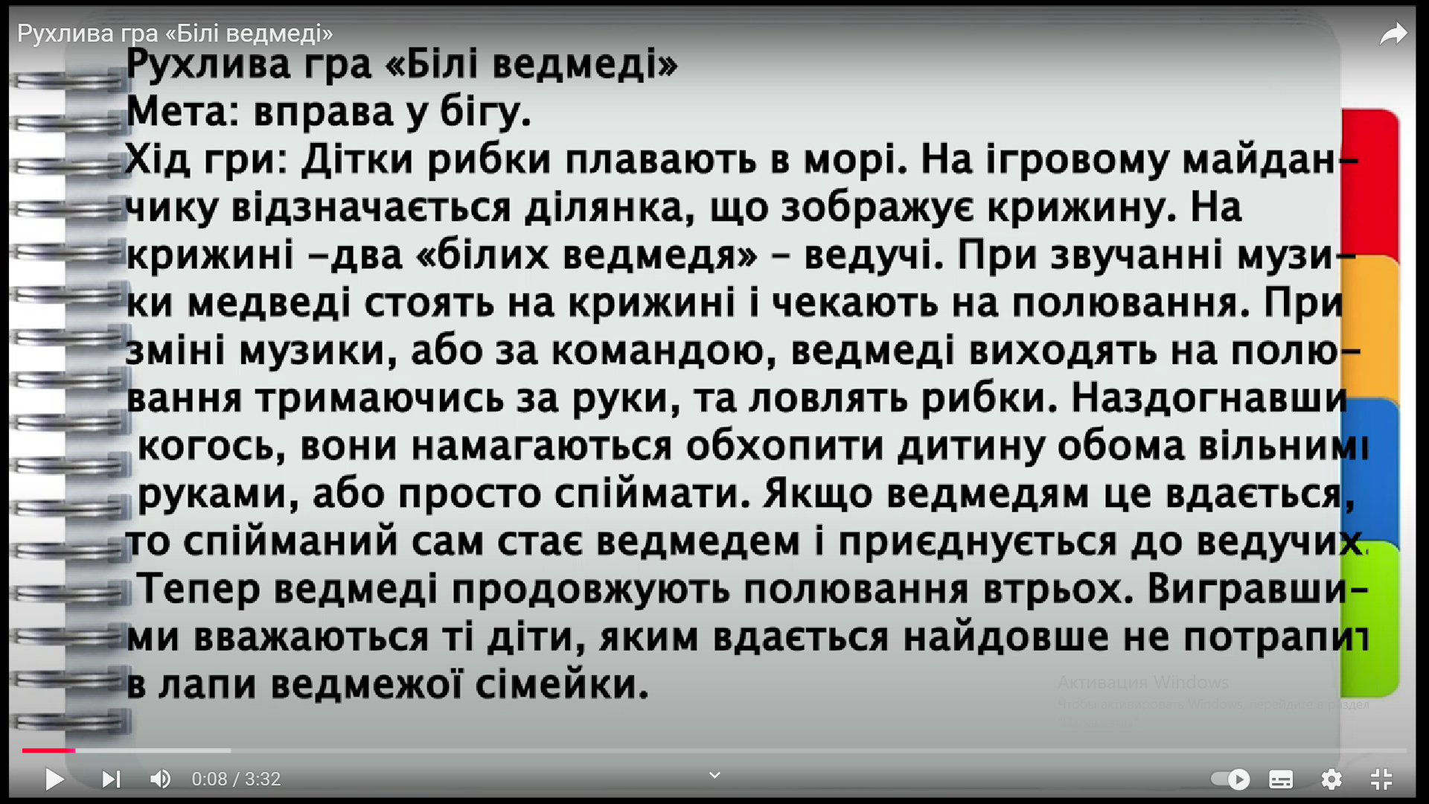

**7. Руханка «Голова, плечі».**

- Пропоную виконати руханку на уважність і швидкість:

<https://www.youtube.com/watch?v=n4gj0QsaIxc>

***Бажаю гарного настрою та міцного здоров’я!!!***